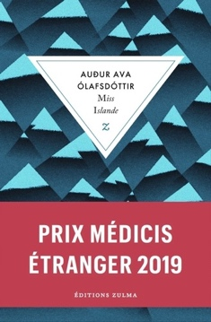 Miss Islande Audur Ava Olafsdottir, Zulma, 2019

C’est la troisième fois que l’on évoque cette auteure sur le blog et elle le mérite bien !

Depuis Le rouge vif de la rhubarbe, je suis tombée sous le charme d’Audur Ava Olafsdottir, cette auteure islandaise, qui « a toujours trois livres en tête ». Le charme ne s’est pas estompé avec Miss Islande, son dernier roman. Et puis, c’est toujours avec un plaisir gourmand que j’ouvre un livre des éditions Zulma, attirée par le graphisme de la couverture.
Sur celle de Miss Islande, des triangles stylisés, aux pointes vives, symbolisent l’Hekla, en français « volcan encapuchonné de nuages ». Les bleus et gris anthracite expriment bien la froideur des paysage marins et minéraux d’Islande, la lumière changeante sur les glaciers et les fjords, les nuages blancs entourant les sommets, cadre du roman.
On est en 1963, dans une Islande homophobe, très attachée à des traditions immuables, où hommes et femmes doivent rester à leur place. L’héroïne est une belle jeune fille de 21 ans, que son père, fou de vulcanologie, a nommé Hekla. Hekla, un prénom, qui s’accorde bien à la personnalité bouillonnante de cette jeune femme, sauvage et déterminée, passionnée d’écriture et de poésie. Passionnée de lecture aussi, elle découvre la littérature européenne à travers les livres que lui rapporte John John, un marin, toujours parti loin d’un pays qui punit les homosexuels.
Dans sa vie quotidienne, Hekla note tout. Les mots et les idées emplissent sa vie. Elle regarde, écoute et écrit en cachette. Mais comment se faire reconnaitre comme auteur, à une époque et dans un pays où seuls les hommes sont poètes ou écrivains ? Comment vivre librement, pour Hekla et John John, sinon en quittant cette île trop étroite pour eux ?
Refusant de céder à la pression sociale incarnée par le traditionnel concours « Miss Islande », elle va partir avec son ami, vers un ailleurs fantasmé ou réel.
« Je savais dès le début que cela allait être un roman sur la liberté, sur la création et sur le sens de la beauté. Du côté de ceux qui sont aux marges. » affirme Audur Ava Olafsdottir. CB

Miss Islande /Audur Ava Olafsdottir ; trad. de l’islandais par Catherine Eyjolfsson, Zulma, 2019, 261 p., a obtenu le Prix Médicis étranger 2019

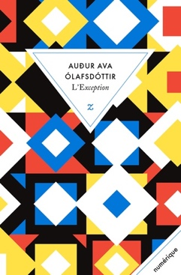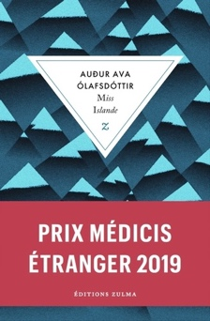

Liste des romans d’Audur Ava Olafsdottir, tous parus aux édition Zulma et traduits par Catherine Eyjolfsson :
- Ör, 2017
- Le rouge vif de la rhubarbe, 2016 (son premier roman traduit tardivement en français)
- L’exception, 2014
- L’embellie, 2012
- Rosa candida, 2010

